PRESSEINFORMATION

K+G Wetter GmbH

November 2024

**Wolfpack-Metzger mit K+G Wetter auf dem Weg zur Titelverteidigung in Paris**

**Team setzt für World Butchers‘ Challenge auf Kutter vom Spezialisten aus Hessen**

Countdown für die Mission Gold: Wenn am 30. und 31. März 2025 die besten Metzgerteams um den Weltmeistertitel ihres Berufsstands kämpfen, sind die Titelverteidiger aus Deutschland ebenfalls am Start: Das Butcher Wolfpack, Weltmeister von 2022, will bei der World Butchers‘ Challenge 2025 WM-Gold verteidigen. Als Teammitglied in Paris mit dabei: der Kutter SM 33 von K+G Wetter.

Der Fleischereimaschinen-Spezialist aus Biedenkopf-Breidenstein in Hessen hat die Wölfe schon beim WM-Titel 2022 in Sacramento (USA) unterstützt. Und auch 2025 in Paris steht K+G Wetter dem motivierten Team mit einem Gold-Sponsoring zur Seite.

Kapitän Dirk Freyberger und sein Wolfsrudel wollen die WBC-Fachjury in den Messehallen der französischen Hauptstadt wieder mit hochkarätig verarbeiteten Weltklasse-Produkten überzeugen. Der Großteil seiner Mitstreiter im Wolfpack kennen sich mit den Maschinen von K+G Wetter bestens aus: in den heimatlichen Betrieben arbeiten sie Tag für Tag mit Technik aus Hessen und produzieren Fleischspezialitäten von höchster handwerklicher Qualität.

Metzgermeister Matthias Endraß beispielsweise arbeitet mit dem CM 50 STL von K+G Wetter. Der Fleisch-Fachmann aus Bad Hindelang in Bayern gehörte schon zum Weltmeister-Team von 2022 und fertigt im Familienbetrieb viele Spezialitäten in diesem Kutter. Darunter das feine Brät für den Weltmeister-Leberkäs - eins der Produkte, die dem Wolfpack-Team bei der Metzger-WM den Titel eingebracht haben. In der weltmeisterlichen Wurstküche der ist der kompakte Handwerkskutter ebenfalls nicht mehr wegzudenken und überzeugt mit perfekter Handhabung: vom stufenlosen Antrieb und der präzisen Steuerung über den erhöhten Schüsselrand für die volle Ausnutzung des Schüsselvolumens bis hin zu den optimalen Reinigungseigenschaften.

Ein weiteres Plus: der vibrationsarme und ruhige Lauf – eine Eigenschaft, die der Handwerkskutter mit dem ebenso robust gebauten kleineren SM 33 teilt, den die Wölfe nach Paris mitnehmen. **Ruhig bleiben auch bei Höchstleistungen – so sind der Kutter von K+G Wetter und die WBC-Titelverteidiger vom Wolfpack ein perfektes Team!**

[**K+G Wetter**](https://kgwetter.de/)

[**Butcher Wolfpack**](https://www.butcherwolfpack.de/)

**Photos: K+G Wetter**

**Ein Bild, das Kleidung, Person, Mann, Schuhwerk enthält.
**

Andreas und Jost Wetter (Mitte hinten) begrüßen Wolfpack-Teamkapitän Dirk Freyberger (2. v. r.) und Mitglieder des Butcher Wolfpacks auf dem K+G Wetter-Messestand bei der SÜFFA 2024

Ein Bild, das Person, Im Haus, Kleidung, Lebensmittelverarbeitung enthält.
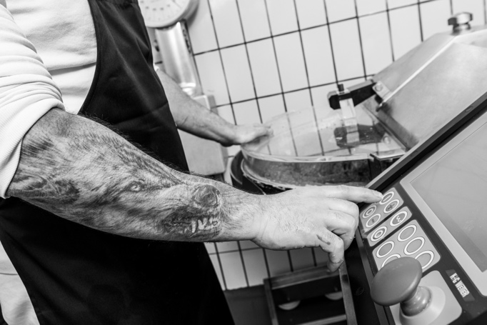

Metzgermeister Mathias Endraß, WBC-Titelverteidiger mit dem Butcher Wolfpack, arbeitet mit dem CM 50 von K+G Wetter